**Universal Asynchronous Receiver/Transmitter (UART)**

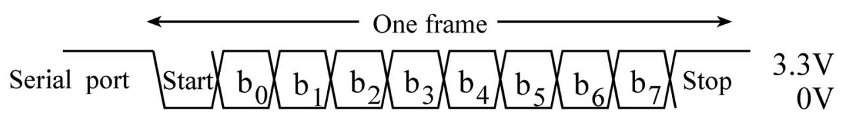

接受/发送一帧(frame)的data bits(5-8)，有单个比特的前缀(start)和1-2个比特的后缀(end)

Baud rate是每个单位时刻的比特数总数量

Baudrate = 1 / bit-time

Bandwidth is 每个单位时间的数据量

Bandwidth = (data-bits / frame-bits) * baudrate